实验三 Springcloud微服务实验
实验目的：
了解微服务架构的特点和发展历程，熟练掌握Springcloud alibaba微服务框架的技术特点和核心组件的功能。熟练掌握基于springboot技术和maven多模块开发结构设计开发微服务架构的项目，掌握父项目和子模块的配置要求，掌握微服务的开发配置部署测试的全过程，掌握微服务的调用方法，掌握网关微服务的开发与配置，能够基于Nacos进行微服务治理和集中配置管理，可利用Springcloud Alibaba框架开发简单的微服务应用。
实验环境（硬/软件要求）：
硬件：CPU主频2.0GHz以上，硬盘20G以上，内存8G以上
软件：IDEA，maven3，JDK8
实验内容：
- 实验环境和开发组件版本统一
  - spring-boot版本:2.3.12.RELEASE
  - spring-cloud:Hoxton.SR12
  - spring-cloud alibaba:2.2.7.RELEASE
  - Nacos服务器版本：2.0.3
- Nacos服务器部署（本地windows环境下）
    - 下载Nacos服务器发行程序（课程qq群中有）
（https://github.com/alibaba/nacos/releases/tag/2.0.3）
    - 解压缩到指定目录（如，d:\server\Nacos）
    - 打开cmd，进入d:\server\Nacos\bin目录
    - 运行指令startup.cmd -m standalone，启动nacos（8848端口）
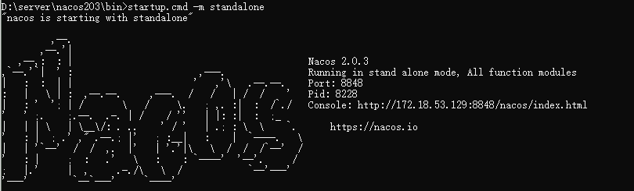
- 选课管理系统
根据学生选课需求，设计相关微服务模块实现简单的选课管理功能。数据库结构如下：
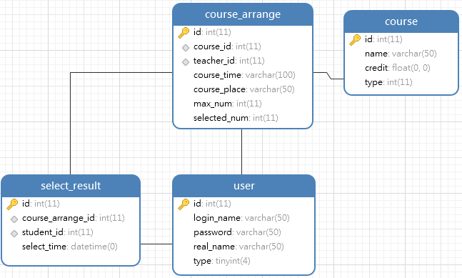
  - 微服务拆分
根据需求可将项目拆分为四个微服务：
- 用户微服务：服务名→service-user，端口→808*
- 课程微服务：服务名→ service-course，端口→806*
- 课程安排微服务：服务名→ service-course-arrange，端口→805*
- 选课微服务：服务名→ service-course-select，端口→804*
- 网关微服务：服务名→api-gateway，端口→7000
  - Course-demo父项目
- 创建maven项目，不指定archetype，设定GAV，修改packaging为pom
- 统一根包，如：cn.edu.zust.se.course
- 设定parent
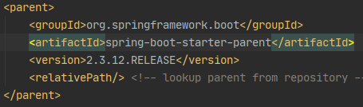
- 约定版本
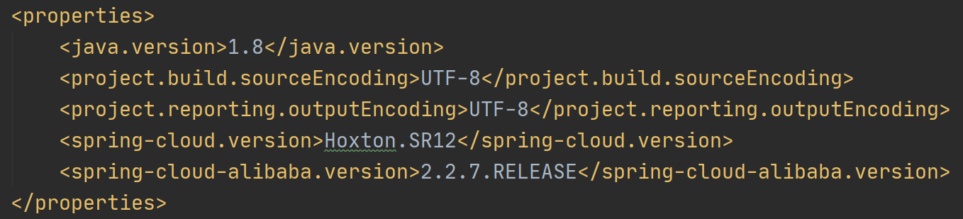
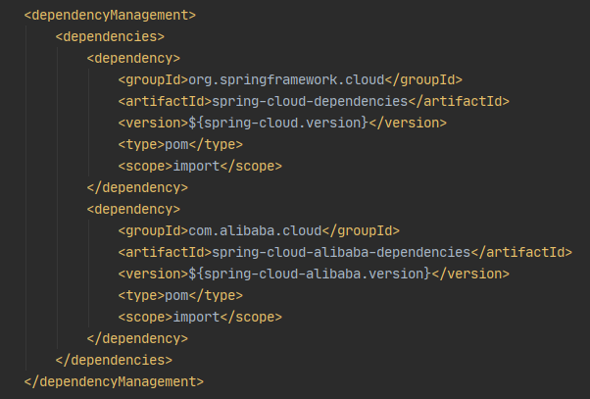
  - 公共模块common（jpa配置）
    - 右键项目名，new→Module，不指定archetype，输入模块名common
    - 修改parent为父项目course-demo的GAV
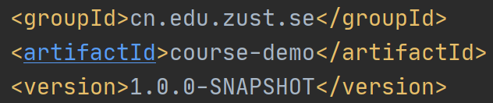
    - 添加jar包依赖
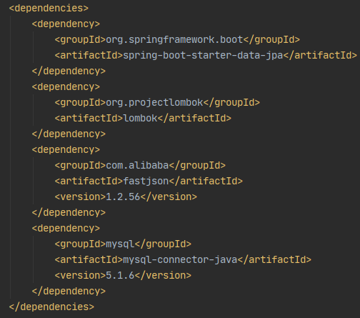
    - 新建entity子包，为数据库表添加对应的实体类及映射配置
    - 新建dto子包，添加业务层需要的数据传输对象类的定义
  - user微服务
- 右键项目名，new→Module，不指定archetype，输入模块名user
- 修改parent为父项目course-demo的GAV
- 添加依赖包
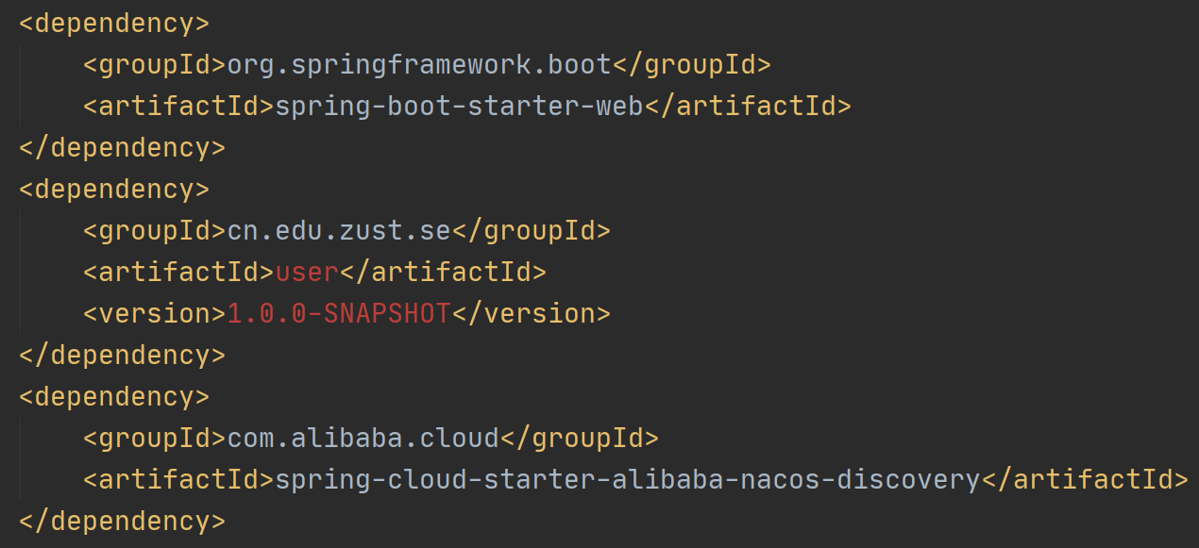
- 功能开发
  - 创建controller/service/dao/dto等子包，根据需求创建对应的类及配置，开发过程与springboot完全一致
  - 主类放cn.edu.zust.se.course包下, 主类前添加注解@EnableDiscoveryClient
- 服务配置
在resources目录下新建application.yml，配置如下
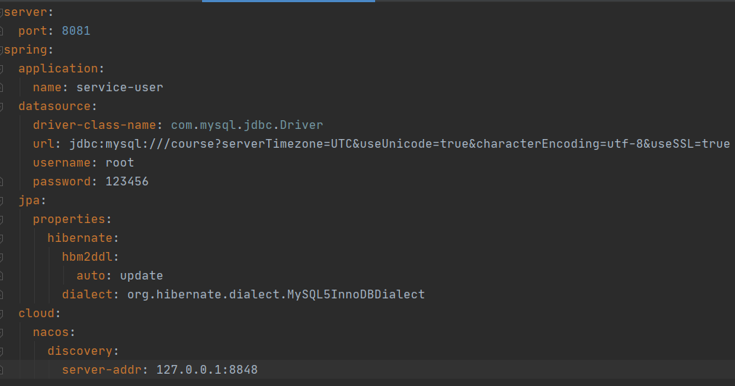
- 服务运行测试
- 运行主类，在8081端口测试用户微服务的接口功能，在nacos的服务列表中查看用户微服务的注册信息。
- 同时在8082和8083端口上再启动两个用户微服务，通过不同端口测试接口功能，并在nacos上查看微服务注册信息
  - course微服务
参照用户微服务的实现过程，完成课程微服务
  - course-arrange微服务
- 参照用户微服务的实现过程，完成课程安排微服务
- 调用course微服务
  - 添加openfeign依赖
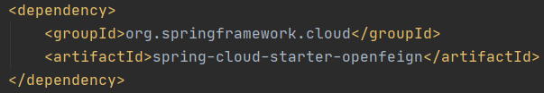
  - 主类增加注解@EnableFeignClients
  - 在service中添加CourseService接口，接口前注解@FeignClient(“service-course")，在接口方法前注解请求路径（以getCourseById为例，其他自己根据功能添加）
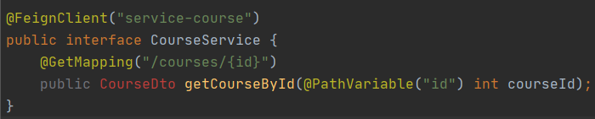
  - 在需要使用course微服务的类中，通过@Autowired注入CourseService即可
  - course-select微服务
参照用户微服务的实现过程，完成课程安排微服务
  - 网关微服务
- 右键项目名，new→Module，不指定archetype，输入模块名api-gateway
- 修改parent为父项目course-demo的GAV
- 添加依赖包
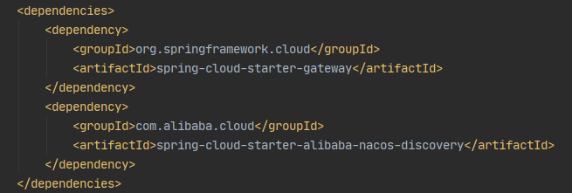
- 主类前添加注解@EnableDiscoveryClient
- 网关配置
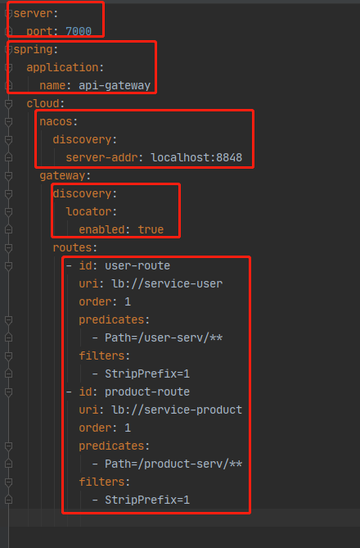
- 利用网关作为统一入口测试各微服务接口功能
选作：
- 中心利用Nacos Config作为微服务的配置中心，修改微服务的配置文件
- 通过自定义网关过滤器实现用户鉴权
- 利用Sleuth试验链路追踪
- 利用Sentinel试验服务容错
- 利用Zipkin试验数据搜集监控

